Приложение № ____

к договору подряда № ____________ от «_____»_____________2023г.

«Согласовано» «Утверждаю»

Директор БЦ на Семеновской Генеральный директор АО «ЭЛМА»

__________________ И.А. Александрова __________________ И.В Соловьев

«___»________ 2023г. «___»__________2023г.

Директор по строительству АО «ЭЛМА» М.П.

__________________ В.И. Майлов

«___»________2023г.

Зам.Директора п стр-ву АО «ЭЛМА»

__________________ А.А. Буданов

«___»________2023г.

Директор по эксплуатации БЦ на Семеновской

__________________ М.Г. Дуденков

«___»________2023г.

«Согласовано»

Подрядчик ___________________

«___»________2023г.

**Техническое задание**

на ПРОВЕДЕНИЕ РЕМОНТНО-ОТДЕЛОЧНЫХ РАБОТ

на объекте «БЦ на Семеновской» по адресу:

г. Москва, ул. Малая Семёновская, д.9, стр.4, помещение I, этаж 1

г. Москва

**Техническое задание**

на ПРОВЕДЕНИЕ РЕМОНТНО-ОТДЕЛОЧНЫХ РАБОТ

на объекте «БЦ на Семеновской» по адресу:

г. Москва, ул. Малая Семёновская, д.9, стр.4, помещение I, этаж 1

1. **Общие положения**

Настоящим Техническим заданием предусматривается проведение комплекса ремонтно-отделочных работ на объекте БЦ на Семеновской по адресу: г. Москва, ул. Малая Семёновская, д.9, стр.4, помещение I, этаж 1

Все виды работ должны выполняться в строгом соответствии с требованиями действующих Строительных Норм и Правил , Сводов Правил , федеральных законов , других регламентирующих документов , в том числе и в части обеспечения мер по охране труда , экологической и взрывопожарной безопасности.

Обязательному выполнению подлежат также технические решения , приводимые Заказчиком в составе настоящего Технического задания.

Качество выполняемых работ должно соответствовать стандартам и требованиям , предъявляемым к соответствующим видам работ. Материалы и изделия , применяемые при производстве работ , должны соответствовать действующим государственным стандартам , техническим требованиям, паспортным данным и характеристикам , должны быть новыми (не бывшими в употреблении ) и иметь паспорта качества , сертификаты соответствия , другие документы , предусмотренные для подтверждения качества соответствующих материалов и изделий .

Документы , удостоверяющие качество применяемых материалов , изделий и оборудования предоставляются Заказчику на всех этапах работ.

Подрядчик не имеет права самостоятельно изменять перечень и объемы работ , указанные в Техническом задании.

Все линейные размеры согласовываются и уточняются после демонтажных работ.

Скрытые работы подлежат обязательному освидетельствованию в установленном порядке.

Основные нормативные и методические ссылки.

СНиП 3.01.01-85 (с изм. 1 1987, 2 1995) Организация строительного производства

СНиП 3.01.04-87 Приемка в эксплуатацию законченных строительством объектов

«Безопасность труда в строительстве. Часть 1. Общие требования» СНиП 12-03-2001, одобренные Постановлением Госстроя России от 23.07.2001г. № 80;

СНиП 3.04.03-85 Защита строительных конструкций и сооружений от коррозии

СНиП 3.03.01-87 (СП 70.13330.2012) Несущие и ограждающие конструкции

СНиП 3.04.01-87 ( СП 71.13330.2011) Изоляционные и отделочные покрытия

СП 60.13330.2012 Отопление, Вентиляция и Кондиционирование воздуха Актуализированная редакция СНиП 41-01-2003

СП 56.13330.2011.Производственные здания. Актуализированная редакция СНиП 31-03-2001

СНиП 3.05.06-85 Электротехнические устройства

[СП 6.13130.2009](http://docs.cntd.ru/document/1200071149) Электрооборудование. Требования пожарной безопасности

ПУЭ Издание седьмое. (Утверждены Приказом Минэнерго России от. 08.07.2002 №204.)

СП 61.13330.2012 Тепловая изоляция оборудования и трубопроводов.

1. **Производство работ.**

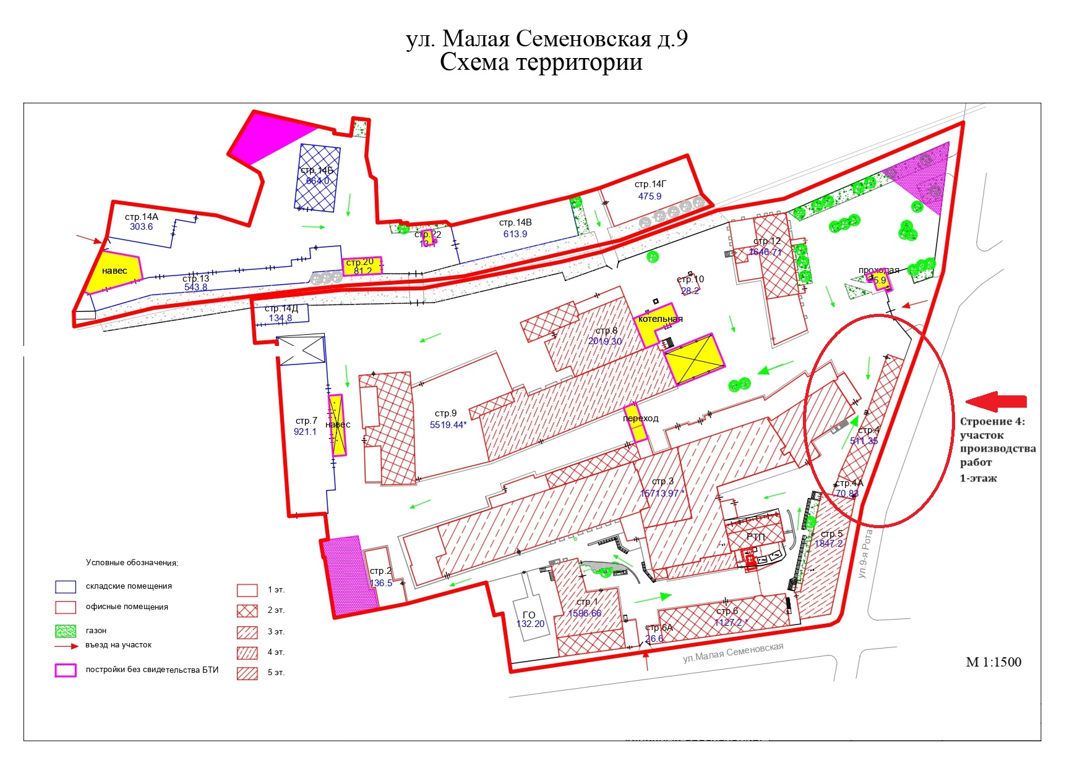

Схема БЦ на Семеновской

Исходные данные

(краткая характеристика существующего состояния объекта ремонта)

|  |  |
| --- | --- |
| Ограждающие конструкции | Кирпичные стены из полнотелого кирпича на известковом растворе. Толщина стен 770 мм. Оконные проемы заполнены однокамерным стеклопакетом в пластиковой раме. |
| Полы | цементно-песчаная стяжка .  Напльное покрытие – ковролин и керамогранитная плитка |
| Внутренние стены | Кирпичные, обшиты ГКЛ по металлическому каркасу |
| Внутренние перегородки | Каркасные гипсокартонные, имеется продольная кирпичная стена толщиной порядка 500-600 мм. |
| Внутренняя лестница | Железобетонная, ступени выполнены из керамической плитки по цементно-песчаной стяжке. |
| Потолок | Перекрытие сборное железобетонное и монолитное по металлическим балкам с опиранием на внешние  Подвесная система типа «Армстронг» |
| Высота этажа | 3,08м |
| Отопление | Двухтрубная система водяного отопления:  трубопроводы – медная труба  отопительные приборы – настенные панельные радиаторы |
| Вентиляция в офисных помещениях | приточно-вытяжная вентиляция отсутствует.  Кондиционирование выполнено отдельными сплит-системами. |
| Вентиляция в санузлах | Вытяжная принудительная |
| Водопровод | Действующий в санузлах  трубная разводка выполнена медной трубой |
| Канализация | Действующая в санузлах |
| Электроснабжение | Централизованное от ВРУ с установкой двух этажных распределительных щитов. Узды учета электроэнергии отсутствуют. От РЩ так же запитаны соседние помещения. |

Рис.1. Схема существующих помещений в стр.4 этаж 1





- Граница помещения



Рис.2. Схема планировки помещений после производства ремонтных работ



электротехнический короб 100х50

стеклянные перегородки

перегородки из ГКЛ

**ПРОИЗВОДСТВО ПРЕДПОЛАГАЕМЫХ РАБОТ В ПОМЕЩЕНИЯХ**

**Демонтажные работы:**

- Демонтаж подвесной системы «Армстронг» ;

- Демонтаж встраиваемых 600х600 люминесцентных светильников;

- Демонтаж ГКЛ и каркаса ограждающих кирпичные стены

- Демонтаж межкомнатных перегородок из ГКЛ по металлическому каркасу общей площадью;

- Демонтаж керамической плитки (облицовка стен)

- Демонтаж напольного покрытия.);

- Демонтаж дверных блоков

-Демонтаж наружных и внутренних блоков сплит-систем

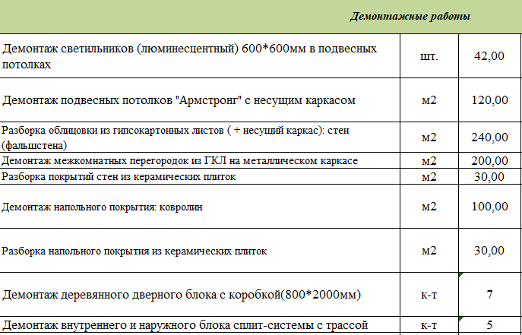

**Общестроительные и отделочные работы**.

*Ограждающие (несущие) кирпичные стены и кирпичная продольная стена:*

- механическая очистка возможных оштукатуренных участков стен до кирпича ( приблизительно 70% от общей площади стен)

- возможный локальный ремонт кирпичной кладки с восстановлением целостности стен (приблизительно 10% от общей площади)

- механическая очистка кирпичной кладки от загрязнений, шлифовка кирпичной кладки

- обработка кирпичной кладки защитными составами в местах высолов и проявления грибка.

- покрытие стен лаком для камня В случае выявления после демонтажа ГКЛ участков стен выполненных из разного кирпича и имеющих значительные повреждения кирпичной кладки провести окраску водоэмульсионными составами. Подготовка поверхностей стен под улучшенную окраску водоэмульсионными составами, RAL согласовывается отдельно.

- возведение перегородок из ГКЛ по металлическому каркасу в два листа с каждой стороны с заполнением шумоизоляционным материалом

- обустройство 3-х санузлов с установкой сантехнического оборудования.

- облицовка стен и перегородок в санузлах керамической плиткой

- оконные откосы оштукатуриваются, с последующей окраской. Подоконники – цельноламельный мебельный щит (ясень) с обработкой защитным составом.

*Внутренняя лестница:*

*- Расширение существующей с заливкой основания и последующим укладкой керамической плитки.*

*Перегородки:*

-установка сборно-разборных офисных перегородок на основании алюминиевого каркаса в черных направляющих (RAL согласовывается отдельно) с двойным остеклением .

*Потолки:*

- Расчистка потолка от старых красок и побелок

- Подготовка поверхностей потолков и балок под улучшенную окраску водоэмульсионными составами:

- выравнивание возможных повреждений поверхностей потолков гипсосодержащими и ремонтными составами;

- Улучшенная водоэмульсионная окраска потолков не менее чем за 2 раза составами типа «Tikkurila Euro». RAL потолка и несущих балок согласовывается отдельно

*Полы*

- Очистка основания пола от клеевых и полимерцементных наслоений, обработка грунтовочными составами

- Обустройство напольного покрытия, ступеней и площадок из керамогранитной плитки ЭКСПО ГРЭЙ 60 РЕТ 600x600х9 с последующей заделкой швов затирочными составами контрастными к существующей плитке. В приоритете диагональная кладка плитки.

*Двери*

- в дверных проемах входов в санузлы устанавливаются облегченные влагостойкие дверные (марка и RAL согласовывается отдельно)

- в помещение ВРУ устанавливается металлическая однопольная распашная дверь с нормированным пределом огнестойкости.

|  |  |  |
| --- | --- | --- |
| Отбивка штукатурки с поверхностей кирпичных стен | м2 | 170 |
| Ремонт кирпичной кладки стен отдельными местами, локально | м2 | 40 |
| Очистка поверхностей кирпичных стен от старых покрытий, шлифовка поверхностей кирпичной кладкт | м2 | 240 |
| Покрытие/обработка поверхностей кирпичных(каменных) стен составом от плесени Neomid 600 (локально, обследовать с Заказчиком) | м2 | 80 |
| Смывка вручную излишков состава Neomid 600 | м2 | 80 |
| Покрытие/обработка поверхностей кирпичных(каменных) стен составом от высолов Neomid 550 (локально, обследовать с Заказчиком) | м3 | 90 |
| Смывка вручную излишков состава Neomid 550 | м2 | 90 |
| Грунтовка подготовленных поверхностей стен (GlimsPrimeгрунт) | м2 | 120,0 |
| Штукатурка (Ротбанд) + шпаклевка (полимерная Knauf Ротбанд Паста) поверхностей стен, локально согласовать с Заказчиком | м2 | 120 |
| Грунтовка подготовленных поверхностей стен (GlimsPrimeгрунт) | м2 | 120,0 |
| Улучшенная покраска поверхностей стен акриловой краской (TIKKURILA EURO POWER 7, RAL 7016 дополнительно согласовать по месту с Заказчиком) в 2 слоя | м2 | 120 |
| Обеспыливание поверхностей кирпичных стен | м2 | 240,0 |
| Покрытие(улучшенная покраска) поверхностей кирпичных/каменных стен лаком Тикурилла EURO AQUA в три слоя | м2 | 240,0 |
| Устройство перегородки из ГКЛ KNAUF Файерборд (ЕI45, ГСП тип D, F) на метал. каркасе высотой до 2-х метров, толщ. 75мм, заполнитель минплита (Роквул/кнауф), ГКЛ с двух сторон в два слоя | м2 | 80 |
| Грунтовка (Ceresit CT17), шпаклевка(Кнауф Фугенфюллер + паста Ротбанд) поверхностей стен покраску | м2 | 160 |
| Грунтовка (Ceresit CT17) поверхностей стен покраску | м2 | 160,0 |
| Улучшенная покраска поверхностей стен акриловой краской (TIKKURILA EURO POWER 7, Ral 7047, 7016, 9003 дополнительно согласовать по месту с Заказчиком) в 2 слоя | м2 | 160 |
| Штукатурка (Ротбанд) + шпаклевка (полимерная Knauf Ротбанд Паста) поверхностей оконнных откосов | м2 | 20 |
| Улучшенная покраска поверхностей оконных откосов акриловой краской (TIKKURILA EURO POWER 7, Ral 7047, 7016, 9003 дополнительно согласовать по месту с Заказчиком) в 2 слоя | м2 | 20 |
| Монтаж деревянных подоконников (цельноламельный мебельный щит - ясень с обработкой защитным составом) | шт / м2 | 7 / 8,5 |

|  |  |  |
| --- | --- | --- |
| Расширение существующей конструкции лестницы: изготовление опалубки из пиломатериалов (доска 100*25мм) для заливки оснований бетоном (В22,5 П3 гравий фр.5*20 F150 W4) с армированием сварной сеткой(50*50*5мм) c полипропеленовой фиброй AlfaBet 18мм + монтаж анкерного крепления к существующей конструкции | м2/м3 | 5 / 2,0 |
| Расчистка основания полов от клеевых, полимерцементных наслоений, масляных красок | м2 | 115 |
| Подготовка оснований полов из бетона/ЦПС и грунтование поверхностей полов бетонконтактом (GlimsБетоконтакт) | м2 | 115,00 |
| Устройство напольного покрытия + ступеней и площадок из плит керамогранитных (керамогранит матовый "Грани таганая", Антрацит, 600х600х10мм, арт. GT005M) с затиркой швов составами контрастными к уложенному керамограниту (диагональгая укладка плит - согласовать с Заказчиком) | м2 | 115,00 |
| Устройство плинтуса из керамогранитных плит(керамогранит матовый "Грани таганая", Антрацит, 600х600х10мм, арт. GT005M, с затиркой швов составами контрастными к уложенному керамограниту) с нарезкой на месте 600*80*10мм | м.пог. | 60 |
| Расчистка поверхностей потолков от полимерцементных наслоений, масляных красок, побелок, отслоившихся покрытий | м2 | 115 |
| Подготовка поверхностей потолков и балок из бетона/ЦПС и грунтование поверхностей потолков бетонконтактом (GlimsБетоконтакт) | м2 | 115,00 |
| Штукатурка (Ротбанд) + шпаклевка (полимерная Knauf Ротбанд Паста) поверхностей потлков и балок, локально, согласовать с Заказчиком | м2 | 80,00 |
| Улучшенная покраска поверхностей потолков и балок акриловой краской (TIKKURILA EURO POWER 7, Ral 7047, 7016, 9003 дополнительно согласовать по месту с Заказчиком) в 2 слоя | м2 | 115 |
| Замер, изготовление и монтаж комбинированных перегородок: алюминиевый профиль + 2-й стеклопакет - "Flexica" (RAL 7047 согласовать с Заказчиком) + двери с фурнитурой 3 к-та | м2 | 55,00 |
| Установка дверных блоков (860х2050мм) с фурнитурой и доводчиками (дверь пластиковая Капель (Kapelli Classic) темно серый RAL 7040 с вентиляционной решеткой + напольный ограничитель открывания | к-т | 3,00 |
| Установка металлической однопольной (2100мм*900мм) огнестойкой двери Е15(RAL 7040) с коробкой + фурнитура | к-т | 1,00 |

Санузлы:

|  |  |  |
| --- | --- | --- |
| Демонтаж деревянного дверного блока (800*2000мм) с коробкой | к-т | 1,00 |
| Демонтаж унитаза | к-т | 1 |
| Демонтаж умывальника с пьедесталом | к-т | 1,00 |
| Разборка покрытий стен из керамических плиток | м2 | 16,00 |
| Разборка напольного покрытия из керамических плиток | м2 | 5,00 |
| Демонтаж потолочных светильников | шт | 2,00 |
| Демонтаж с/г электропроводки | м.пог | 12,00 |
| Очистка поверхностей потолка от старых покрытий | м2 | 5,00 |
| Подготовка оснований из бетона/ЦПС и грунтование поверхностей бетонконтактом (GlimsБетоконтакт) | м2 | 24,00 |
| Устройство стяжек из выравнивающей смеси «Ветонит 3000» толщиной 3мм | м2 | 15 |
| Гидроизоляция полов полимерной мастикой(Кнауф Флехендихт) в 3 слоя с устройством армирования из стеклоткани (Кнауф Флехендихтбанд) | м2 | 15,00 |
| Гидроизоляция стен полимерной мастикой в один слой и стеклотканью (Кнауф Флехендихт+ Флехендихтбанд) | м2 | 10,00 |
| Установка смесителя для уборщиц, высота установки 600 мм от пола (Латунь, СМЕСИТЕЛЬ PADWA BTP3, Хром, арт. BTP3) с подключением | шт | 1,00 |
| Установка унитазов (Унитаз Кировская Керамика Rosa Соло Люкс Микролифт) с присоединением к сетям | шт | 1,00 |
| Установка умывальников с пьедесталом (пьедестальный умывальник Classic WB.PD/Classic/65-C/WHT.G/S) с присоединением к сетям | шт | 3,00 |
| Установка писсуара (Автоматический писсуар Rosa Каскад) с присоединением к сетям | шт. | 1,00 |
| Установка смесителей(LEMARK LINARA LM0406C) с присоединением к сетям | шт. | 3,00 |
| Установка сушилки для рук (сушилка для рук высокоскоростная, нержавеющая сталь, высота установки 1200 мм от пола, BXG-JET-5500С) | шт. | 3 |
| Установка зеркала 800*1100мм (согласовать с Заказчиком) | шт. | 3 |
| Устройство трубопроводов и ПП труб (20мм) с фасонными изделиями + канализационной трубы д=110мм / 50мм с фасонными элементами | м.пог | 50,00 |
| Монтаж запорных водопроводных кранов д=15/20мм (тип 11б27 латунь) на вводах в санузел | шт. | 9,00 |
| Установка коллектора ХВС в сборе (3 линии, латунь) | шт. | 3,00 |
| Гидроиспытания водопровода и канализации | комплекс | 1 |
| Нарезка штроб в кирпичных стенах (60мм) | м.пог | 30 |
| Устройство напольных покрытий из керамогранитных плит(Керамогранит матовый "Грани таганая" Антрацит, 600х600х10мм, GT005M + клей Litoplus K55 ) с затиркой(Ceresit) швов в цвет | м2 | 15 |
| Облицовка стен керамической плиткой(Белая премиум v2, Ral 9003 (белый), 200х300х7мм + клей Юнис2000) укладка горизонтальная под кирпичную кладку, крестики 2,5мм с затиркой швов (Ceresit СЕ 40) цвет согласовать с Заказчиком | м2 | 50,00 |
| Монтаж ревизионных люков 350*350мм | шт. | 3,00 |
| Грунтовка (Ceresit CT17), штукатурка (Ротбанд)), шпаклевка(Ceresit CT225) поверхностей стен и потолков под покраску, выше отметки 1,800мм | м2 | 50 |
| Грунтовка подготовленных поверхностей под покраску (GlimsPrimeгрунт) | м2 | 50 |
| Монтаж алюминиевого окантовочного профиля при укладке настенной плитки, серебро + внутренние и наружные углы серого цвета/ алюминевые согласовать дополнительно с Заказчиком | м.пог | 35,00 |
| Улучшенная покраска поверхностей стен и потолков акриловой краской (TIKKURILA EURO POWER 7, Ral 7047, 7016, 9003 дополнительно согласовать по месту с Заказчиком) | м2 | 65,00 |
| Монтаж вентилятора (ВКК 200 ВЕНТИЛЯТОР КАНАЛЬНЫЙ КРУГЛЫЙ, Сталь, 160 мм) | шт | 1 |
| Изготовление и монтаж воздуховоды спираленавивные 160мм с тройниками 160*160*160мм + хомуты соединительные ERA регулируемые | м.пог | 3,00 |
| Установка диффузоров Diaflex DVK 200 на воздуховоды | шт | 3,00 |
| Покраска воздуховодов и дефлекторов в тон потолка (RAL) акриловой краской в 2 слоя | м2 | 3,00 |
| Монтаж (Арт. 91075498) rомплект 3 в 1 инсталляциb Geberit Duofix Delta с подвесным унитазом WeltWasser Heimbach 004 GL-WT кнопка хром круглая 472107 (в том числе комплектующие, крепеж) | к-т | 2 |

**Инженерные сети**

*Система водяного отопления, вода, канализация*

- В ремонтируемых помещениях требуется выполнить демонтаж/монтаж существующей системы отопления с креплением радиаторов на несущих стенах;

- замена существующих раковин, унитазов, смесителей. Вновь обустраиваемые два санузла комплектуются инсталляцией с подвесным унитазом, раковиной, писсуаром, смесителями, рукосушителями.

*Электромонтажные работы*

- полная замена существующей электропроводки освещения до РЩ;

- Разводки освещения выполняются в пластиковых гофротрубах и перфорированных лотках

- Опуски проводов от перфорированных лотков выполняются в пластиковых гофротрубах

- устройство разводки розеточной сети в помещениях необходимо выполнить по периметру стен и перегородок в коробе 100Х50, Рабочие места рассчитать исходя из двух электрических розеток + 1 тел. + 1 комп.

- предусмотреть установку бытовых (уборочных) розеток.

- по потолку разводка от лотков к нагрузкам (освещение, слаботочка ,АПС,СУЭ) – в гофре.;

- светильники светодиодные линейные подвесные. Количество и расстановка светильников в соответствии с нормами освещенности для офисных помещений. Тип светильника согласовывается отдельно.

- вновь прокладываемые телефонные и компьютерные линии от рабочих мест свести к месту установки телекоммуникационного шкафа.

*Система автоматической пожарной сигнализации и оповещения о пожаре*

- реконструкция существующей системы с привязкой к планировке помещения.

*Вентиляция и кондиционирование*

- монтаж отдельных сплит-систем в соответствии с измененной планировкой помещения и объемно-планировочными решениями (с устройством трассы канализации для отвода дренажных стоков и организацией врезки в систему канализации в санузлах)

- установка принудительной вентиляционной системы MM Motors JSC Эко-Свежесть 03 ЛЮКС (подогрев воздуха, ионизатор) или аналогичной. Вывод на фасадную стену строения.

|  |  |  |
| --- | --- | --- |
| Демонтаж кабельно-проводниковой продукции с/г электрических систем | м.пог | 400,00 |
| Монтаж конструкций перфорированного кабельного лотка (DKC Лоток перфорированный 200х50 L 3000 арт. SPL3530) , элементами и аксессуарами системы "S3 Combitech" на кронштейнах(подвесы, профиль) с укладкой и закреплением кабельно-проводниковой продукци | м.пог | 50,00 |
| Монтаж проводки открыто в трубах Труба гофрированная ПВХ легкая D 20 Л1 серая гибкая с протяжкой, бухта - 50м (D20Л1-50ч)диаметр 20 мм кабелем ВВГ нг LS 3х1.5мм2 | п.м. | 200 |
| Коробка распределительная КМР-030-014 | шт. | 60 |
| Клемма Wago 222-413 | шт. | 180 |
| Монтаж проводки открыто в трубах Труба гофрированная ПВХ легкая D 20 Л1 серая гибкая с протяжкой, бухта - 50м (D20Л1-50ч)диаметр 20 мм кабелем ВВГ нг LS 3х2.5мм2 | п.м. | 200 |
| Монтаж, короба пластмассовые (кабель-канал "Арктика"Рувинил 74х55х2000мм): шириной до 120 мм | п.м. | 130,00 |
| Монтаж в кабель-канал парапетный модульных розеток с заземляющим контактом 2к, выключателей, розеток информационных, розеток телефонных (на 2 модуля) ПРАЙМЕР белая IEK с супортом и рамкой (25 мест) согласовать с Заказчиком количество и точки | шт. | 90,00 |
| Укладка кабеля (кабель SkyNet Premium UTP indoor 4x2x0,51) UTP в трубах гофрированных ПВХ легкая D 20 Л1 серая гибкая с протяжкой, в лотках и пластиковых коробах с подключением розеток | п.м. | 300,00 |
| Укладка кабеля КПСнг(А)-FRLS 1х2х0.75 монтажный для ОПС и СОУЭ не поддерживающий горения огнестойкий 1 пара 0.75 мм.кв КПСнг(А)-FRLS 1х2х0.75 Технокабель НН, в трубах гофрированных ПВХ легкая D 20 Л1 серая гибкая с протяжкой и подключением (в лотках) | п.м. | 200,00 |
| Монтаж и подключение датчиков, сигнализаторов, извещателей, приемно-контрольных приборов системы ОПС (согласовать с Заказчиком) с программированием | ед. / точка | 50 |
| Разработка рабочей документации (проект) с согласованием на систему автоматической пожарной сигнализации и оповещения о пожаре | комплект | 1,00 |
| Пуско-наладка системы ОПС | комплекс | 1,00 |
| Установка / монтаж телекоммуникационного настенного шкафа Cabeus 19" 9U цвет черный SH-05F-9U60/60-BK | ед | 1,00 |
| Монтаж и подключение потолочных светодиодных светильников (ULO-K10D 60W-5000K-L120 IP65 BLACK Светильник линейный светодиодный подвесной. Белый свет 5000К. 5600Лм. Алюминий. Цвет черный. TM Uniel. либо аналог согласовать с Заказчиком) на тросовых подвесах | шт. | 30,00 |
| Демонтаж с сохранением + последующий монтаж существующей системы отопления (трубопровод - медь) с последующим креплением радиаторов на стену ( включая: пайка/сварка, расходники, фасонные изделия, крепеж) | шт / м.пог | 10 / 100 |
| Установка сплит-систем(Кондиционер Haier, HAI 15 RAL 9003) с внутренним и наружным блоком (отвод дренажа через канализацтонную трубу д=32мм либо трубку 8/10мм с врезкой в систему в санузлах) | к-т | 3,00 |
| Установка / монтаж сифона с затвором (Rexfaber G-35 Mini) на дренажную систему кондиционера | к-т | 3,00 |
| Установка /монтаж дренажной помпы для кондиционера (Sanicondens Clim Deco либо аналог, согласовать с Заказчиком) | к-т | 3,00 |
| Установка принудительной вентиляционной системы (MM Motors JSC Эко-свежесть 03 люкс или аналог, согласовать с Заказчиком) с выводом на фасад строения. | к-т | 4 |

**Настоящее Техническое задание рассматривается совместно с ведомостью объемов работ, в которой прописаны артикулы/марка/серия/тип применяемых материалов /оборудования, с учетом регламента утвержденного корпоративного бренд-бука компании АО ЭЛМА.**

**! Важно: Подрядчик перед закупкой светотехнического оборудования выполняет**

**светотехнический расчёт и согласовывает его с Заказчиком.**

**,**

Материалы, применяемые при выполнении ремонтных работ, должны соответствовать противопожарным требованиям, требованиям технического регламента пожарной безопасности.

Приемка и закрытие работ осуществляется с предоставлением комплекта исполнительной документации, исполнительной сметы, формы КС-2.

Составил: руководитель строительных проектов АО «ЭЛМА»

Первезенцев Сергей Александрович

+7(977) 519-25-26